ESCUELA PREPARATORIA

**“JUSTO SIERRA”**

INFORMATICA I

L.A.S.C. Martín de Jesús Ángeles Godínez

Alumnos: Paola Paredes Acosta

Francisco Cruz Trejo

Antonio Montufar Daniel

Saily Alejandra García Giménez

Tema: Software Libre

Grupo: 1 °3

¿Qué es el Software Libre? Es la denominación del software que respeta la libertad de todos los usuarios que adquieren el producto y, por lo tanto, una vez obtenido el mismo, puede ser usado, copiado, estudiado, modificado y redistribuido de varias formas.

(<http://es.wikipedia.org/wiki/Software_libre>)

**EJEMPLOS:**

* Zip
* Virtual Dub
* Bit Torrent
* Ares Galaxy
* Shareaza
* (<http://ejemplosde.org/informatica/ejemplos-de-software-libre/>)

¿Qué es el software gratuito? Comparte y visualiza información de forma más sencilla gracias a una serie de herramientas que Esri pone a la disposición de forma gratuita. Es aquel que se dispone de forma gratuita pero con algunas restricciones no incluye código fuente, ya que no pueden ser modificados.

(<http://www.esri.es/es/productos/software-gratuito/>)

**EJEMPLOS:**

* Collage Maker
* RegSoft Inc

(<http://es.slideshare.net/fioka20/software-libre-y-gratuito>)

¿Qué es Ubuntu? Es un sistema operativo basado en Linux y que se distribuye como software libre, el cual incluye su propio entorno de escritorio denominado Unity en la que se habla de la existencia de un mismo como comparación de los demás. (<http://es.wikipedia.org/wiki/Ubuntu>)

**Principal ventana de Ubuntu:**

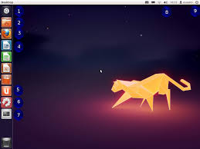 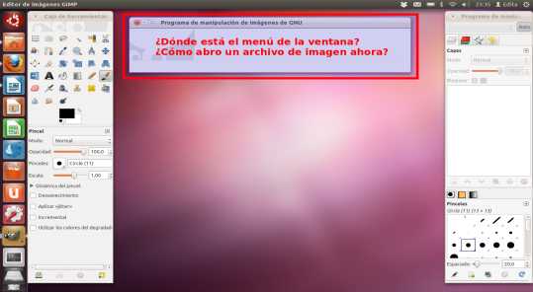

¿Qué es una Maquina Virtual? Es un software que simula a una computadora y puede ejecutar programas como si fuese una computadora real. Este software es un principio fue denominado como “Un duplicado eficiente y aislado de una máquina física” actualmente incluye a maquina virtual que no tienen ninguna equivalencia directa con ningún hardware real. (<http://es.wikipedia.org/wiki/M%C3%A1quina_virtual>)

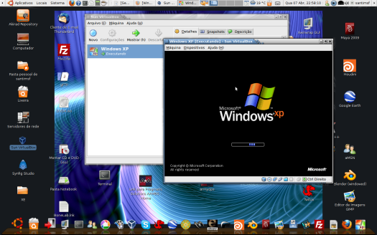

¿Cuáles son los programas que me permiten crear una maquina virtual?

* VMware
* Virtual Box
* Virtual PC
* Parallels
* QEMU
* GNU/Linux Virtual Box

(<https://mx.answers.yahoo.com/question/index?qid=20130610215735AA5KpQd>)